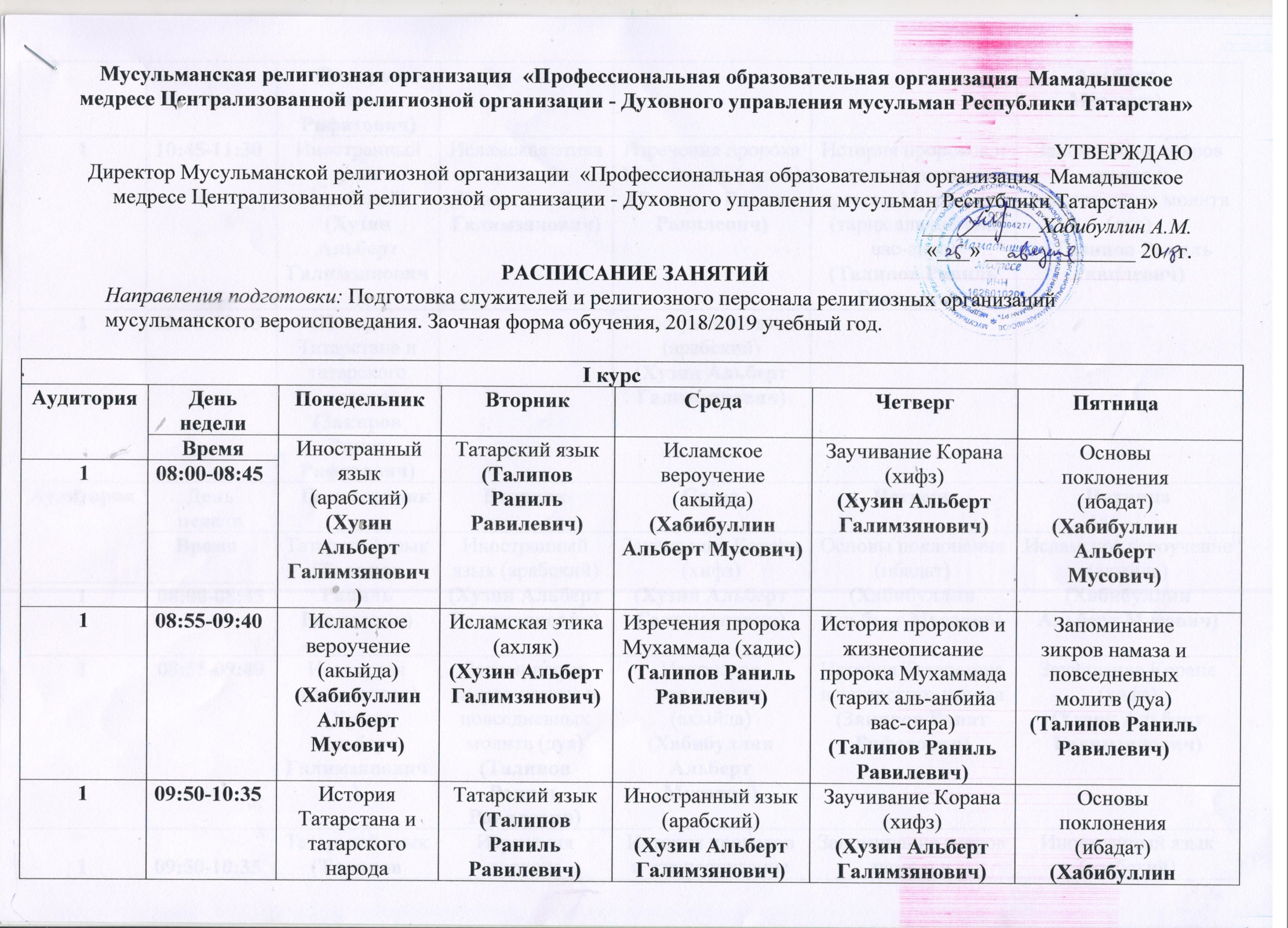

1 | 10:45-11:30 |  | Иностранный язык (арабский)  (Хузин Альберт Галимзянович) |  | Исламская этика (ахляк)  (Хузин Альберт Галимзянович) |  | Изречения пророка Мухаммада (хадис)  (Талипов Раниль Равилевич) |  | История пророков и жизнеописание пророка Мухаммада (тарих аль-анбийа вас-сира)  (Талипов Раниль Равилевич) |  | Запоминание зикров намаза и повседневных молитв (дуа)  (Талипов Раниль Равилевич)
1 | 12:30-13:15 |  | История Татарстана и татарского народа  (Закиров Ринат Рифатович) |  |  |  | Иностранный язык (арабский)  (Хузин Альберт Галимзянович)
Аудитория | День недели | Понедельник |  |  | Вторник |  | Среда | Четверг |  |  | Пятница
 | Время | Татарский язык  (Талипов Раниль Равилевич) |  |  | Иностранный язык (арабский)  (Хузин Альберт Галимзянович) |  | Заучивание Корана  (хифз)  (Хузин Альберт Галимзянович) | Основы поклонения (ибадат)  (Хабибуллин Альберт Мусович) |  |  | Исламское вероучение (акыйда)  (Хабибуллин Альберт Мусович)
1 | 08:00-08:45
1 | 08:55-09:40 | Исламская этика (ахляк)  (Хузин Альберт Галимзянович) |  |  | Запоминание зикров намаза и повседневных молитв (дуа)  (Талипов Раниль Равилевич) |  | Исламское вероучение (акыйда)  (Хабибуллин Альберт Мусович) | История Татарстана и татарского народа  (Закиров Ринат Рифатович) |  |  | Заучивание Корана  (хифз)  (Хузин Альберт Галимзянович)
1 | 09:50-10:35 | Татарский язык  (Талипов Раниль Равилевич) |  |  | Изречения пророка Мухаммада (хадис)  (Талипов Раниль Равилевич) |  | История пророков и жизнеописание пророка Мухаммада (тарих аль-анбийа вас-сира)  (Талипов Раниль Равилевич) | Запоминание зикров намаза и повседневных молитв (дуа)  (Талипов Раниль Равилевич) |  |  | Иностранный язык (арабский)  (Хузин Альберт Галимзянович)
1 | 10:45-11:30 | Исламская этика (ахляк)  (Хузин Альберт Галимзянович) |  |  | Иностранный язык (арабский)  (Хузин Альберт Галимзянович) |  | Изречения пророка Мухаммада (хадис)  (Талипов Раниль Равилевич) | Основы поклонения (ибадат)  (Хабибуллин Альберт Мусович) |  |  | История пророков и жизнеописание пророка Мухаммада (тарих аль-анбийа вас-сира)  (Талипов Раниль Равилевич)
1 | 12:30-13:15 |  |  |  | История Татарстана и татарского народа  (Закиров Ринат Рифатович) |  | Иностранный язык (арабский)  (Хузин Альберт Галимзянович)
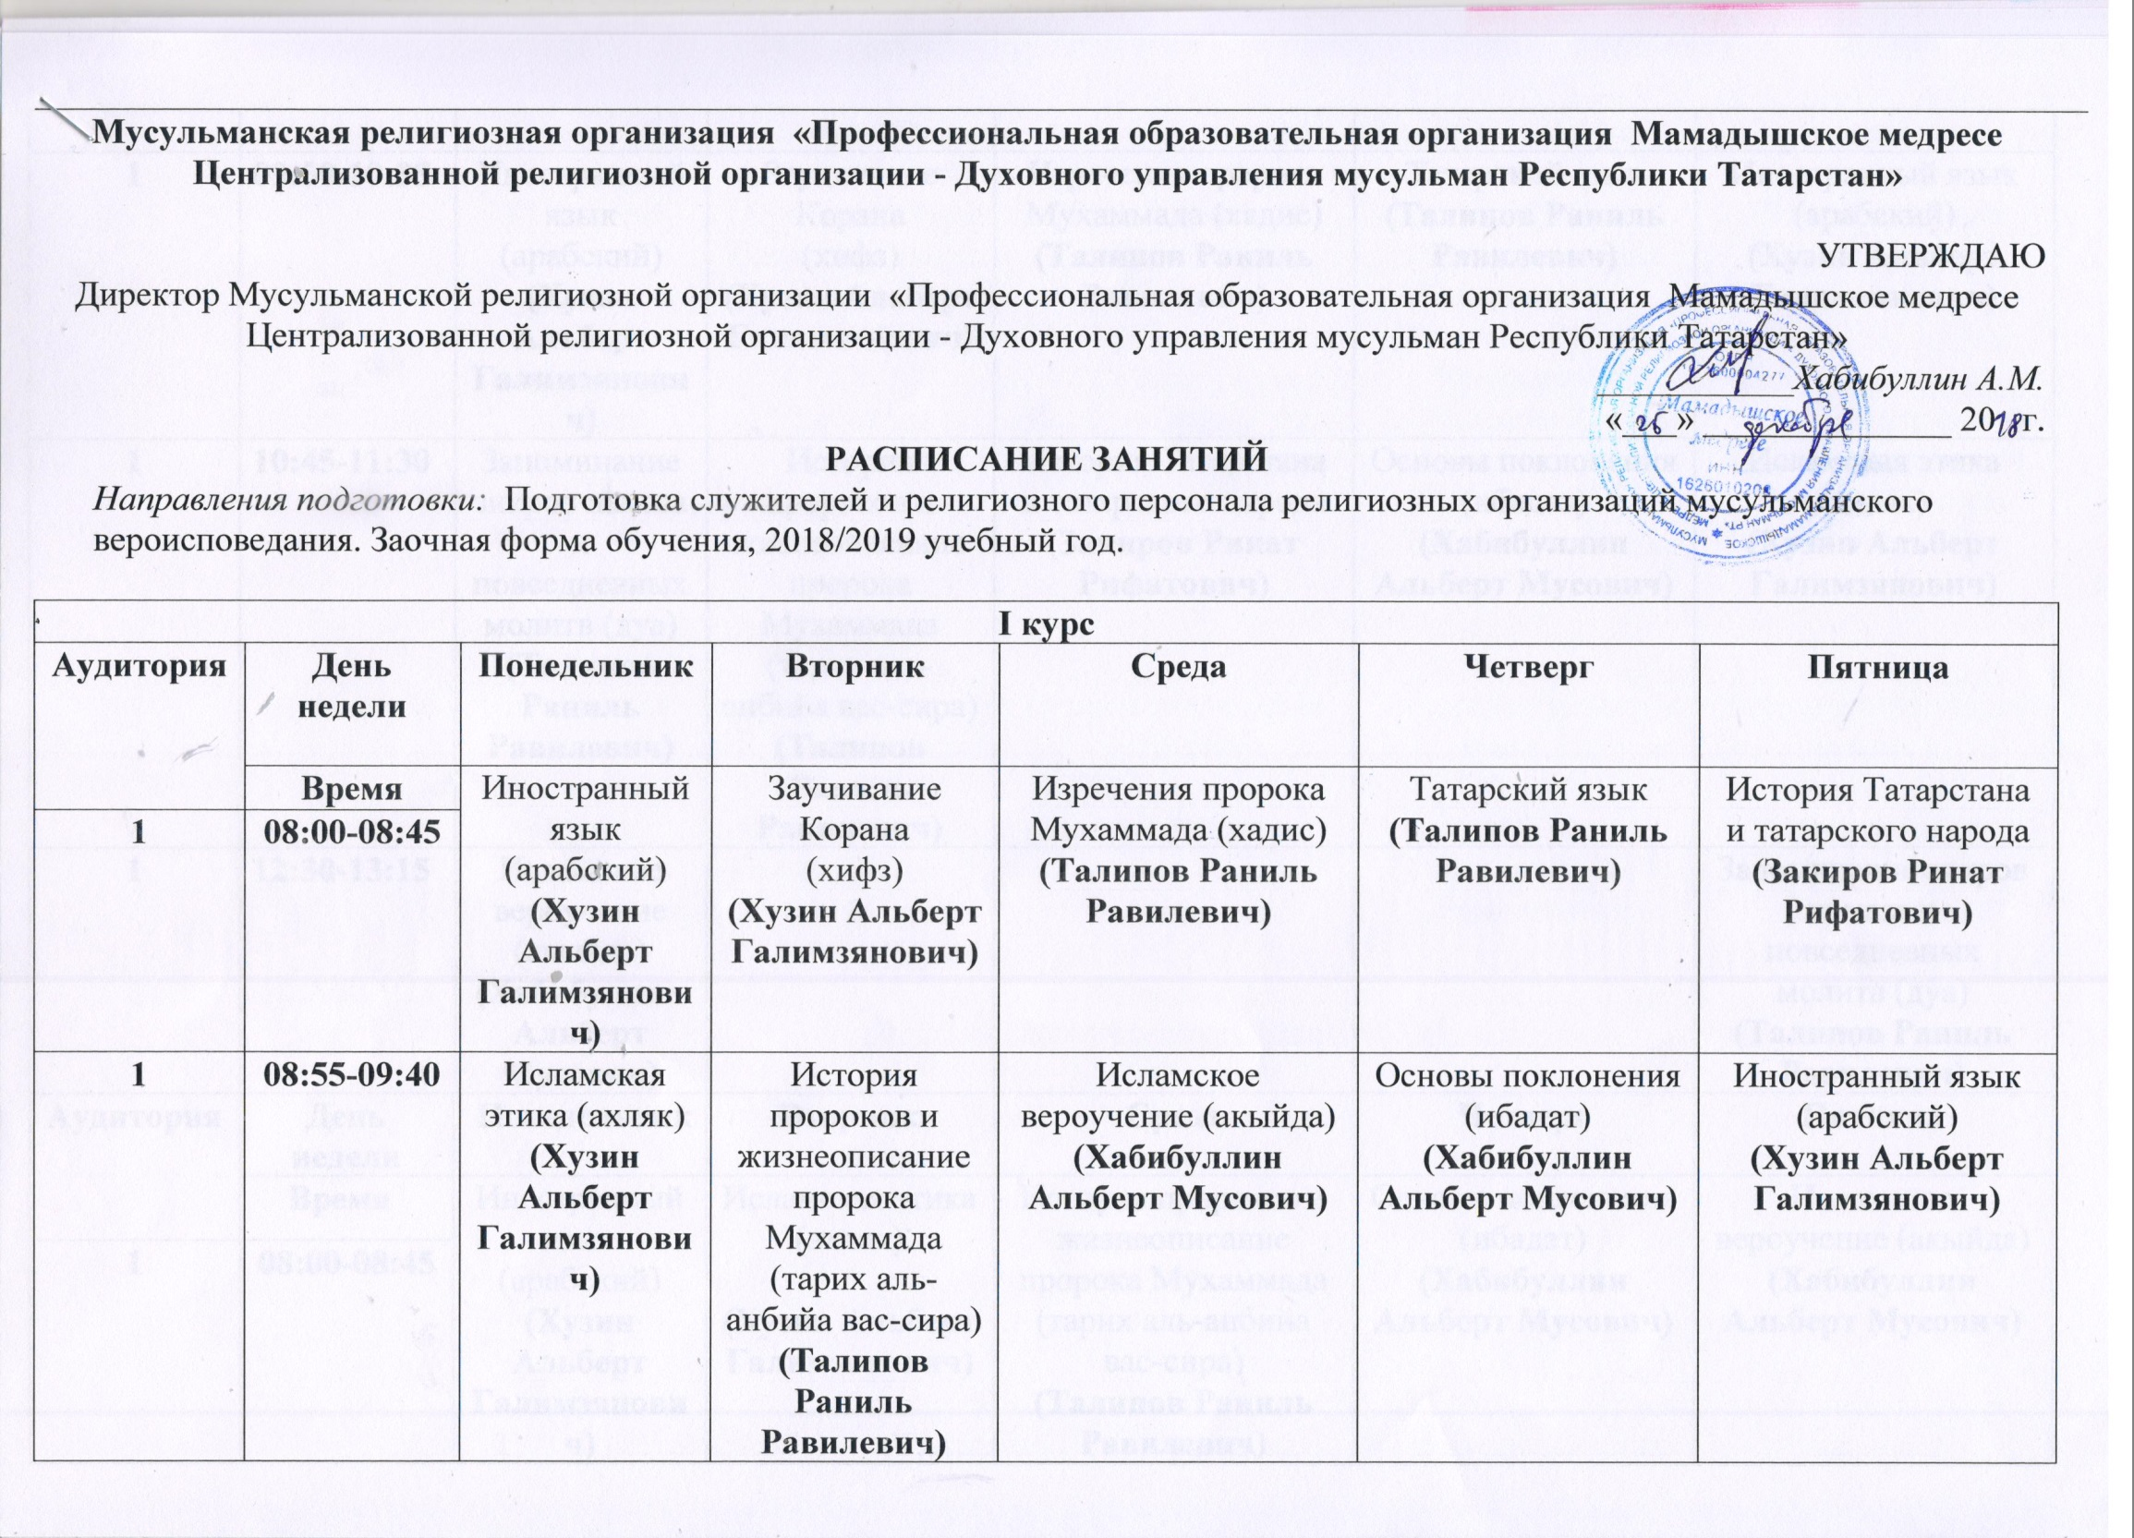
1 | 09:50-10:35 |  | Иностранный язык (арабский)  (Хузин Альберт Галимзянович) | Заучивание Корана  (хифз)  (Хузин Альберт Галимзянович) |  | Изречения пророка Мухаммада (хадис)  (Талипов Раниль Равилевич) |  |  |  | Татарский язык  (Талипов Раниль Равилевич) |  | Иностранный язык (арабский)  (Хузин Альберт Галимзянович)
1 | 10:45-11:30 |  | Запоминание зикров намаза и повседневных молитв (дуа)  (Талипов Раниль Равилевич) | История пророков и жизнеописание пророка Мухаммада (тарих аль-анбийа вас-сира)  (Талипов Раниль Равилевич) |  | История Татарстана и татарского народа  (Закиров Ринат Рифатович) |  |  |  | Основы поклонения (ибадат)  (Хабибуллин Альберт Мусович) |  | Исламская этика (ахляк)  (Хузин Альберт Галимзянович)
1 | 12:30-13:15 |  | Исламское вероучение (акыйда)  (Хабибуллин Альберт Мусович) |  |  |  |  |  |  |  |  | Запоминание зикров намаза и повседневных молитв (дуа)  (Талипов Раниль Равилевич)
Аудитория | День недели | Понедельник |  | Вторник |  | Среда |  |  |  | Четверг |  | Пятница
 | Время | Иностранный язык (арабский)  (Хузин Альберт Галимзянович) |  | Исламская этика (ахляк)  (Хузин Альберт Галимзянович) |  | История пророков и жизнеописание пророка Мухаммада (тарих аль-анбийа вас-сира)  (Талипов Раниль Равилевич) |  |  |  | Основы поклонения (ибадат)  (Хабибуллин Альберт Мусович) |  | Исламское вероучение (акыйда)  (Хабибуллин Альберт Мусович)
1 | 08:00-08:45
1 | 08:55-09:40 | Татарский язык  (Талипов Раниль Равилевич) |  | Иностранный язык (арабский)  (Хузин Альберт Галимзянович) |  | Иностранный язык (арабский)  (Хузин Альберт Галимзянович) |  |  |  | История пророков и жизнеописание пророка Мухаммада (тарих аль-анбийа вас-сира)  (Талипов Раниль Равилевич) |  | Исламская этика (ахляк)  (Хузин Альберт Галимзянович)
1 | 09:50-10:35 | История Татарстана и татарского народа  (Закиров Ринат Рифатович) |  | Изречения пророка Мухаммада (хадис)  (Талипов Раниль Равилевич) |  | История Татарстана и татарского народа  (Закиров Ринат Рифатович) |  |  |  | Заучивание Корана  (хифз)  (Хузин Альберт Галимзянович) |  | Изречения пророка Мухаммада (хадис)  (Талипов Раниль Равилевич)
1 | 10:45-11:30 | Иностранный язык (арабский)  (Хузин Альберт Галимзянович) |  | Заучивание Корана  (хифз)  (Хузин Альберт Галимзянович) |  | Основы поклонения (ибадат)  (Хабибуллин Альберт Мусович) |  |  |  | Запоминание зикров намаза и повседневных молитв (дуа)  (Талипов Раниль Равилевич) |  | Запоминание зикров намаза и повседневных молитв (дуа)  (Талипов Раниль Равилевич)
1 | 12:30-13:15 | Татарский язык  (Талипов Раниль Равилевич) |  |  |  | Исламское вероучение (акыйда)  (Хабибуллин Альберт Мусович)
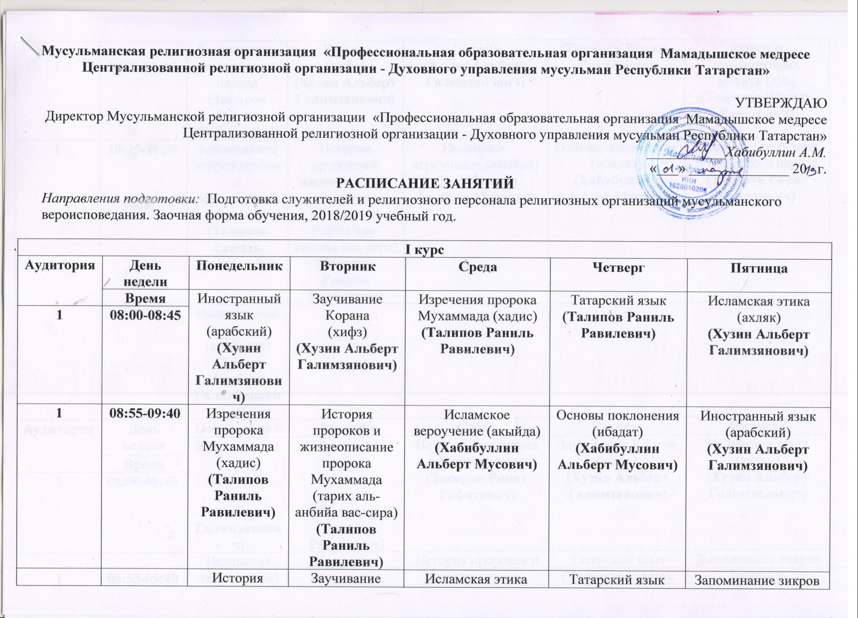

1 | 09:50-10:35 |  | История Татарстана и татарского народа  (Закиров Ринат Рифатович) | Заучивание Корана  (хифз)  (Хузин Альберт Галимзянович) |  | Исламская этика (ахляк)  (Хузин Альберт Галимзянович) |  |  |  | Татарский язык  (Талипов Раниль Равилевич) |  | Запоминание зикров намаза и повседневных молитв (дуа)  (Талипов Раниль Равилевич)
1 | 10:45-11:30 |  | Запоминание зикров намаза и повседневных молитв (дуа)  (Талипов Раниль Равилевич) | История пророков и жизнеописание пророка Мухаммада (тарих аль-анбийа вас-сира)  (Талипов Раниль Равилевич) |  | Исламское вероучение (акыйда)  (Хабибуллин Альберт Мусович) |  |  |  | Основы поклонения (ибадат)  (Хабибуллин Альберт Мусович) |  | История Татарстана и татарского народа  (Закиров Ринат Рифатович)
1 | 12:30-13:15 |  | Иностранный язык (арабский)  (Хузин Альберт Галимзянович)
Аудитория | День недели |  | Понедельник | Вторник |  | Среда |  |  |  | Четверг |  | Пятница
 |  |  | Иностранный язык (арабский)  (Хузин Альберт Галимзянович) | Изречения пророка Мухаммада (хадис)  (Талипов Раниль Равилевич) |  | История Татарстана и татарского народа  (Закиров Ринат Рифатович) |  |  |  | Заучивание Корана  (хифз)  (Хузин Альберт Галимзянович) |  | Исламская этика (ахляк)  (Хузин Альберт Галимзянович)
 | Время
1 | 08:00-08:45
1 | 08:55-09:40 |  | Исламская этика (ахляк)  (Хузин Альберт Галимзянович) | Исламское вероучение (акыйда)  (Хабибуллин Альберт Мусович) |  | История пророков и жизнеописание пророка Мухаммада (тарих аль-анбийа вас-сира)  (Талипов Раниль Равилевич) |  |  |  | Татарский язык  (Талипов Раниль Равилевич) |  | Запоминание зикров намаза и повседневных молитв (дуа)  (Талипов Раниль Равилевич)
1 | 09:50-10:35 |  | Иностранный язык (арабский)  (Хузин Альберт Галимзянович) | Изречения пророка Мухаммада (хадис)  (Талипов Раниль Равилевич) |  | Заучивание Корана  (хифз)  (Хузин Альберт Галимзянович) |  |  |  | Основы поклонения (ибадат)  (Хабибуллин Альберт Мусович) |  | Иностранный язык (арабский)  (Хузин Альберт Галимзянович)
1 | 10:45-11:30 |  | Татарский язык  (Талипов Раниль Равилевич) | Основы поклонения (ибадат)  (Хабибуллин Альберт Мусович) |  | История пророков и жизнеописание пророка Мухаммада (тарих аль-анбийа вас-сира)  (Талипов Раниль Равилевич) |  |  |  | Основы научно-исследовательской деятельности  (Закиров Ринат Рифатович) |  | Запоминание зикров намаза и повседневных молитв (дуа)  (Талипов Раниль Равилевич)
1 | 12:30-13:15 |  | История Татарстана и татарского народа  (Закиров Ринат Рифатович) |  |  |  |  |  |  | Исламское вероучение (акыйда)  (Хабибуллин Альберт Мусович)
Аудитория | День недели |  | Понедельник | Вторник |  | Среда |  |  |  | Четверг |  | Пятница
 |  |  | Запоминание зикров намаза и повседневных молитв (дуа)  (Талипов Раниль Равилевич) | История Татарстана и татарского народа  (Закиров Ринат Рифатович) |  | Татарский язык  (Талипов Раниль Равилевич) |  |  |  | Заучивание Корана  (хифз)  (Хузин Альберт Галимзянович) |  | Заучивание Корана  (хифз)  (Хузин Альберт Галимзянович)
 | Время
1 | 08:00-08:45
1 | 08:55-09:40 |  | Исламское вероучение (акыйда)  (Хабибуллин Альберт Мусович) | Запоминание зикров намаза и повседневных молитв (дуа)  (Талипов Раниль Равилевич) |  | Основы поклонения (ибадат)  (Хабибуллин Альберт Мусович) |  |  |  | Исламская этика (ахляк)  (Хузин Альберт Галимзянович) |  | Изречения пророка Мухаммада (хадис)  (Талипов Раниль Равилевич)
1 | 09:50-10:35 |  | Татарский язык  (Талипов Раниль Равилевич) | Иностранный язык (арабский)  (Хузин Альберт Галимзянович) |  | История пророков и жизнеописание пророка Мухаммада (тарих аль-анбийа вас-сира)  (Талипов Раниль Равилевич) |  |  |  | История Татарстана и татарского народа  (Закиров Ринат Рифатович) |  | Иностранный язык (арабский)  (Хузин Альберт Галимзянович)
1 | 10:45-11:30 |  | Исламское вероучение (акыйда)  (Хабибуллин Альберт Мусович) | Исламская этика (ахляк)  (Хузин Альберт Галимзянович) |  | Основы поклонения (ибадат)  (Хабибуллин Альберт Мусович) |  |  |  | Изречения пророка Мухаммада (хадис)  (Талипов Раниль Равилевич) |  | История пророков и жизнеописание пророка Мухаммада (тарих аль-анбийа вас-сира)  (Талипов Раниль Равилевич)
1 | 12:30-13:15 |  |  | Иностранный язык (арабский)  (Хузин Альберт Галимзянович)
Аудитория | День недели |  | Понедельник | Вторник |  | Среда |  |  |  | Четверг |  | Пятница
 |  |  | Запоминание зикров намаза и повседневных молитв (дуа)  (Талипов Раниль Равилевич) | Татарский язык  (Талипов Раниль Равилевич) |  | Изречения пророка Мухаммада (хадис)  (Талипов Раниль Равилевич) |  |  |  | Исламская этика (ахляк)  (Хузин Альберт Галимзянович) |  | Иностранный язык (арабский)  (Хузин Альберт Галимзянович)
 | Время
1 | 08:00-08:45
1 | 08:55-09:40 |  | Исламское вероучение (акыйда)  (Хабибуллин Альберт Мусович) | История Татарстана и татарского народа  (Закиров Ринат Рифатович) |  | Заучивание Корана  (хифз)  (Хузин Альберт Галимзянович) |  |  |  | Иностранный язык (арабский)  (Хузин Альберт Галимзянович) |  | Запоминание зикров намаза и повседневных молитв (дуа)  (Талипов Раниль Равилевич)
1 | 09:50-10:35 |  | Исламская этика (ахляк)  (Хузин Альберт Галимзянович) | Татарский язык  (Талипов Раниль Равилевич) |  | История пророков и жизнеописание пророка Мухаммада (тарих аль-анбийа вас-сира)  (Талипов Раниль Равилевич) |  |  |  | Изречения пророка Мухаммада (хадис)  (Талипов Раниль Равилевич) |  | Основы поклонения (ибадат)  (Хабибуллин Альберт Мусович)
1 | 10:45-11:30 |  | Исламское вероучение (акыйда)  (Хабибуллин Альберт Мусович) | Иностранный язык (арабский)  (Хузин Альберт Галимзянович) |  | Основы поклонения (ибадат)  (Хабибуллин Альберт Мусович) |  |  |  | Заучивание Корана  (хифз)  (Хузин Альберт Галимзянович) |  | История пророков и жизнеописание пророка Мухаммада (тарих аль-анбийа вас-сира)  (Талипов Раниль Равилевич)
1 | 12:30-13:15 |  | Основы научно-исследовательской деятельности  (Закиров Ринат Рифатович) |  |  | История Татарстана и татарского народа  (Закиров Ринат Рифатович)

